администрация МУНИЦИПАЛЬНОГО ОБРАЗОВАНИЯ
СОСНОВОБОРСКИЙ ГОРОДСКОЙ ОКРУГ ЛЕНИНГРАДСКОЙ ОБЛАСТИ

постановление

от 11/04/2022 № 640

О внесении изменений в постановление администрации
Сосновоборского городского округа от 21.09.2015 № 2330
«Об утверждении Порядка разработки и утверждения
бюджетного прогноза Сосновоборского городского
округа на долгосрочный период»

В целях устранения замечаний, отраженных в протесте прокуратуры города Сосновый Бор от 31.03.2021 № 07-62/9/-2022, в соответствии с пунктом 5 статьи 170.1 Бюджетного кодекса РФ, администрация Сосновоборского городского округа
п о с т а н о в л я е т:

- Внести изменения в Порядок разработки и утверждения бюджетного прогноза Сосновоборского городского округа на долгосрочный период.
  - В пункте 4 слова «Проект бюджетного прогноза (проект изменений бюджетного прогноза)» заменить словами «Бюджетный прогноз (проект бюджетного прогноза, проект изменений бюджетного прогноза)»;

- Общему отделу администрации (Смолкина М.С.) обнародовать настоящее постановление на электронном сайте городской газеты «Маяк».

- Отделу по связям с общественностью (пресс-центр) комитета по общественной безопасности и информации (Бастина Е.А.) разместить настоящее постановление на официальном сайте Сосновоборского городского округа.

- Настоящее постановление вступает в силу со дня официального обнародования.

- Контроль за исполнением постановления оставляю за собой.

Глава Сосновоборского городского округа М.В. Воронков

Исп. Блеклова Е.Е.(КФ)
Тел. 8(813) 299-60 ТН

СОГЛАСОВАНО:

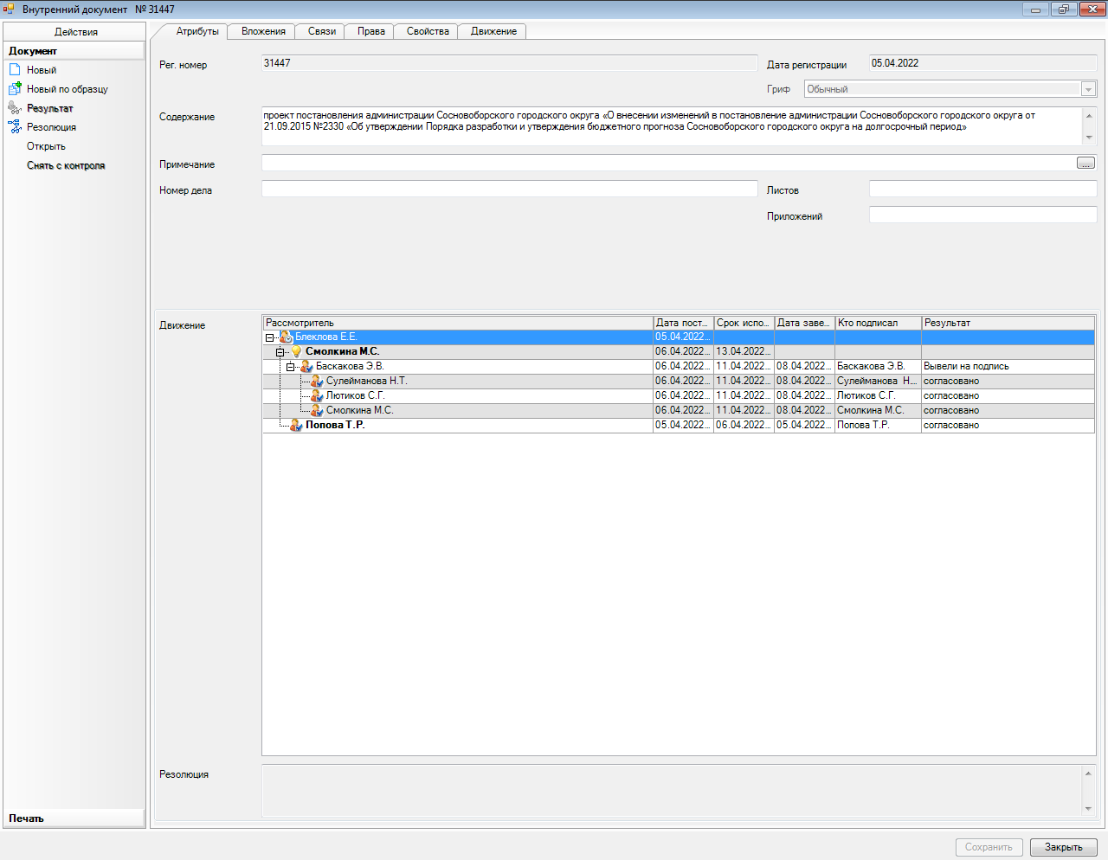

Рассылка:
Общ.о., КФ

